Projeto: Site de vendas de materiais elétricos.

História do usuário: Como um gestor de vendas de materiais elétricos, quero desenvolver um site moderno, funcional e responsivo, para que os clientes possam encontrar, comparar e comprar produtos elétricos com facilidade, tanto pelo computador quanto pelo celular.

Referencias:

Andra materiais elétricos

Acessado: 09/03/2025

Link: <https://www.andra.com.br/?gad_source=1&gclid=EAIaIQobChMItaKIoeP9iwMVxEFIAB2InC7rEAAYASAAEgKpZPD_BwE>

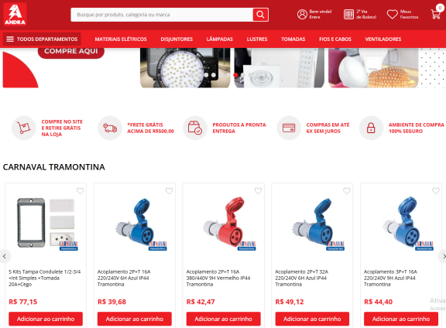

Santil tudo em material elétrico

Acessado: 09/03/2025

<https://www.santil.com.br/?gad_source=1&gclid=EAIaIQobChMIp_Kzq-b9iwMVH0JIAB1HHgvsEAAYASAAEgKZZfD_BwE>

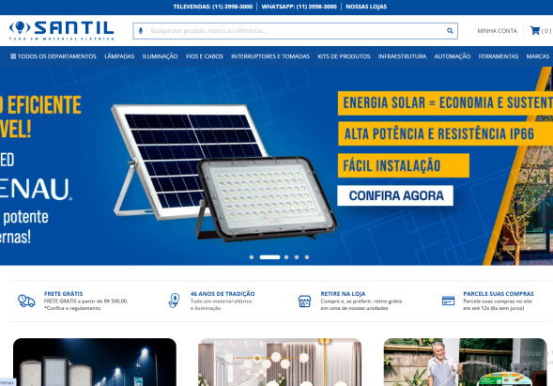

PJ Neblina

Acessado: 09/03/2025

Link:

<https://www.pjneblina.com.br/?srsltid=AfmBOorkl7UglhdzjQKNukWKYbtmm2cikAdnml05_JvKkUZi8xXsCgdv>

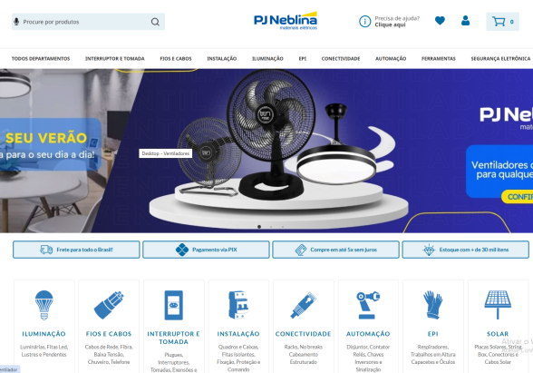

Cores:

Primária: 444444

Secundaria: #FFCC00

Protótipo 1

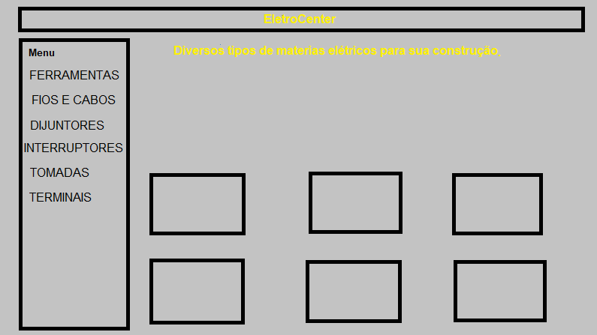

Protótipo 2

